INFORME DE FISCALIZACIÓN

PLANES DE DESCONTAMINACIÓN ATMOSFÉRICA

EDIFICIO PARQUE HOLANDESA

DFZ-2017-3669-IX-PPDA-IA

 | Nombre | Firma
Aprobado | EDUARDO RODRIGUEZ SEPULVEDA
Elaborado | JEANETTE CAROCA OLIVARES

DETALLE DE LA ACTIVIDAD DE FISCALIZACIÓN
FUENTES FIJAS

INFORMACIÓN DEL TITULAR.
Titular | Rut | Identificación de la actividad | Dirección
Comunidad Edificio Parque Holandesa | 56.030.870-1 | Edificio Parque Holandesa | Holandesa Nº530,  Temuco

ANTECEDENTES DE LA ACTIVIDAD.
Instrumento | D.S. N°78/2009 MINSEGPRES, Plan de Descontaminación Atmosférica (PDA) de Temuco y Padre Las Casas.  D.S. N° 8/2015 MMA. Plan de descontaminación atmosférica por MP 2,5, para las comunas de Temuco y Padre Las Casas y de actualización del plan de descontaminación por MP 10, para las mismas comunas.
Tipo de Actividad | _x__ Inspección Ambiental _x__ Examen de la Información ____ Medición y Análisis
Fecha de la Actividad | Organismo encargado | Organismo Participante
26/05/2017 (Acta de Inspección, Ver Anexo 1) | Superintendencia del Medio Ambiente | -

DOCUMENTACIÓN SOLICITADA Y ENTREGADA.
N° | Documento solicitado | Plazo de entrega | Fecha entrega | Observaciones
1 | Informes Isocinéticos de los años 2015 y 2016 de la caldera de calefacción. | 02/06/2017 | 31/05/2017 | El titular entrega los Informes Isocinéticos IGT-304-15 (Ver Anexo 2) correspondiente al año 2015 y el Informe Isocinético IGT-407-16 (Ver Anexo 3), correspondiente al año 2016, de la caldera a leña.

HECHOS CONSTATADOS.

N° | Exigencia | Hecho constatado y examen de la información
 | D.S. N°78/2009 MINSEGPRES, Artículo 3:  Artículo 3.- Para los efectos de este decreto se entenderá por:  “8) Fuente Existente: aquella fuente estacionaria puntual o grupal que se encuentra instalada con anterioridad a la fecha de publicación del presente decreto en el Diario Oficial, siempre que cumpla la obligación de declarar sus emisiones dentro del primer año de vigencia del presente decreto”. | - Durante la actividad de fiscalización realizada fecha 26 de mayo de 2017, se constata la existencia de una caldera de calefacción y agua caliente que utiliza leña como combustible. La caldera con año de fabricación 1991, N°de fábrica 140115, modelo 26, fabricante José Espinoza Campos, capacidad de producción máxima 320000 Kgcal/hr., con registro en la SEREMI de Salud de La Araucanía N°65.  - La Caldera es considerada como fuente existente, de acuerdo a los antecedentes registrados en fiscalización del año 2016, declaración de emisiones (F-138) del año 2010, realizada por el titular con fecha 08-07-2011 (Ver Anexo 4).
 | D.S. N° 78/2009 MINSEGPRES, Artículo 19:  Artículo 19.-Las fuentes puntuales y grupales existentes, y calderas de calefacción grupales existentes, estarán obligadas a cumplir con los siguientes valores como concentración máxima de emisión de material particulado MP, a partir del tercer año de la fecha de publicación en el Diario Oficial del presente decreto:  Tabla 8. Norma de emisión de MP para fuentes existente (112 mg/m3N) | - El informe isocinético presentado IGT-304-15 del 16/11/2015, contiene las mediciones realizas con fecha 8/10/2015, presenta como resultado final una concentración corregida promedio de 82,9 mg/m³N de material particulado (MP). El informe isocinético IGT-407-16 del 7/11/2016 (Ver Anexo 3), contiene las mediciones realizas con fecha 30/09/2016, presenta como resultado final una concentración corregida promedio de 89,1 mg/m³N de material particulado (MP). Ambos resultados se ajustan al límite máximo permitido de emisiones para esta fuente puntual existente.  - El laboratorio a cargo de la medición corresponde a Laboratorio Ambiquim, el cual corresponde a una Entidad Técnica de Fiscalización Ambiental (ETFA) autorizada por esta Superintendencia para realizar mediciones isocinéticas bajo el método CH-5.  En la tabla 1, se presenta un resumen de los resultados.  Tabla 1. Revisión de informes isocinéticos.
  Categorías de Fuentes Existentes
  Fuentes Puntuales | Fuentes Grupales | Calderas de Calefacción Grupal
  Concentración Máxima permitida MP (mg/m³N)
  112 | 112 | 112
  Tipo de Fuente | N° registro  MINSAL | Fuente puntual/  Grupal | Fecha de medición MP. | Concentración MP (mg/m3N) medida
  Caldera a leña | 65 | Puntual | 08/10/2015 | 82,9
  Caldera a leña | 65 | Puntual | 30/09/2016 | 89,1
 | D.S. N° 78/2009 MINSEGPRES, Artículo 21:  Artículo 21.- Transcurridos doce meses, contados de la publicación en el Diario Oficial del presente decreto, las fuentes estacionarias puntuales y grupales, y calderas de calefacción grupales nuevas y existentes deberán medir sus emisiones de MP, mediante un muestreo isocinético realizado a plena carga, de acuerdo al Método CH – 5 (Resolución Nº 1.349, del 6 de octubre de 1997 del Ministerio de Salud, "Determinación de las Emisiones de Partículas desde Fuentes Estacionarias"), en cada una de las chimeneas de descarga a la atmósfera […]. | - Los Informes IGT-304-15 e IGT-407-16 de la caldera a leña, realizados por Laboratorio Ambiquim, señalan que los muestreos se realizaron a plena carga de acuerdo a lo indicado en el informe el porcentaje de la capacidad de carga se encuentra en el rango de 80-100%, condición establecida en la Resolución Exenta N°914 del 29 de septiembre de 2016 de la Superintendencia del Medio Ambiente que dicta Instrucción de Carácter General Aplicable a las ETFA Autorizadas en Emisiones Atmosféricas de Fuentes Fijas.
 | D.S. N° 78/2009 MINSEGPRES, Artículo 22:  Artículo 22.- El exceso máximo de aire (EA) para los combustibles que a continuación se indican, será el siguiente:  Tabla Nº10. Exceso máximo de aire […]  Las concentraciones de aquellas fuentes emisoras de material particulado, que presenten excesos de aire superiores a los mencionados precedentemente, deberán corregirse de acuerdo a la siguiente expresión:  $$C_{corregida}=C_{medida}*\frac{({EA}_{medido} +100)}{({EA}_{máximo}+100)}$$  […] | - Para ambas mediciones isocinéticas se realizó la corrección del exceso de aire según lo indicado en el artículo 22 del D.S N 78/2009, al respecto se presenta la siguiente tabla N° 2:  Tabla 2. Corrección de exceso de aire de mediciones.
  Fuente N° registro  MINSAL | Combustible principal | EA máx. Permitido (%) | EA medido  (%) Promedio | Realiza corrección de concentración por EA (Si/No)
  65 | Leña | 100 | 209,0 | SI
  65 | Leña | 100 | 197,6 | Si
 | D.S. N° 78/2009 MINSEGPRES, Artículo 23:  Artículo 23.- La periodicidad de los muestreos isocinéticos de emisiones de las fuentes puntuales y grupales, y calderas de calefacción grupales, quedará definida de manera diferenciada por tipo de combustible, como se muestra a continuación:  Tabla Nº11. Periodicidad de los muestreos isocinéticos requeridos para acreditar Emisiones (extracto). | - El titular cumple con lo solicitado por la SMA presentando los Informes Isocinéticos de los años 2015 y 2016 dando cumplimiento a la periodicidad de la medición para fuentes fijas puntuales, según lo estipulado en la tabla N°11 del Art. 23. (12 meses).
  Tipo de fuente | Tipo de combustible | Periodicidad
  Fuentes puntuales | Cualquier tipo | 12 meses
  Fuentes grupales | leña | 12 meses
  Fuentes grupales | Petróleo diésel | 36 meses

ANEXO FOTOGRÁFICO.
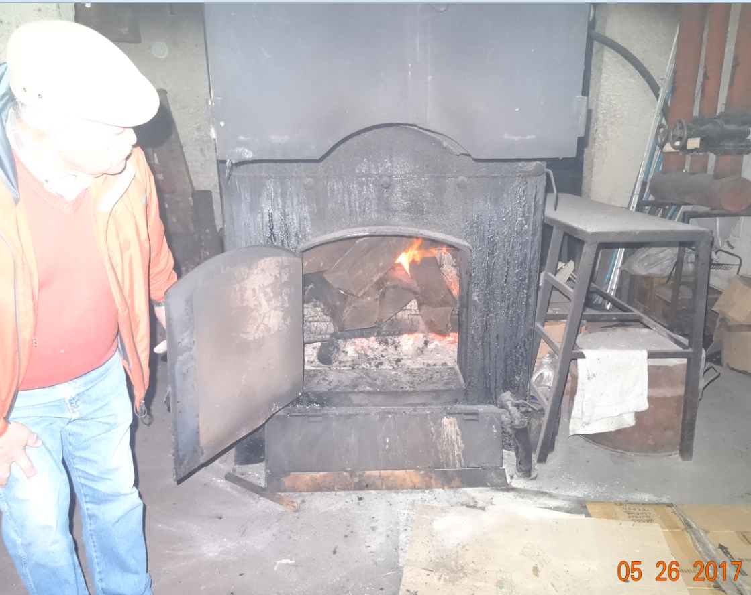 |  | 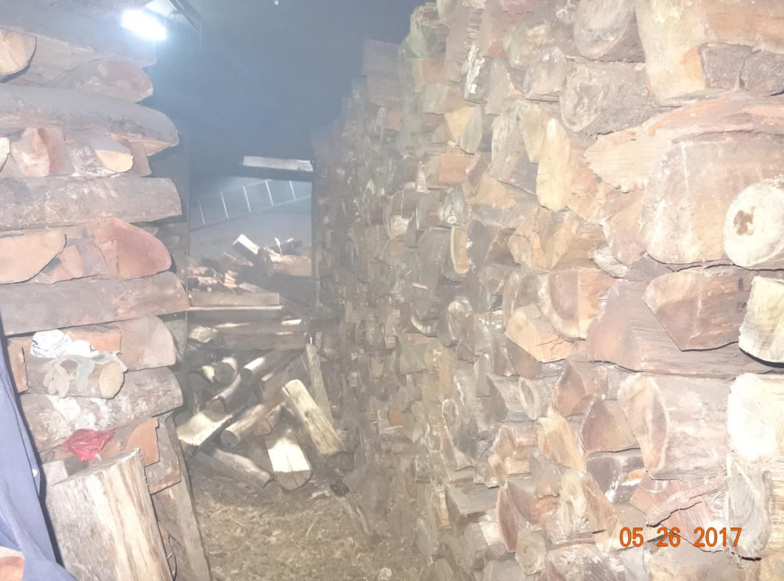
Fotografía N°1 | Fecha: 26/05/2017. | Fotografía N°2 | Fecha: 25/05/2017.
Descripción: Fotografía de la caldera a leña Edificio Parque Holandesa, en funcionamiento. |  | Descripción: Fotografía acopio de combustible, Edificio Parque Holandesa.

- CONCLUSIONES.

Como resultado de las actividad de fiscalización ambiental realizada a la Unidad Fiscalizable “Edificio Parque Holandesa” de Temuco en el marco del PDA Temuco y Padre Las Casas (D.S. N°78/2010 MINSEGPRES y DSN°8/2015 MMA) el titular da cumplimiento a lo solicitado durante la inspección ambiental realizada por la Superintendencia del Medio Ambiente el día 26 de mayo del 2017, entregando la mediciones isocinéticas correspondientes a los años 2015 y 2016, cuyos resultados se ajustan a los límites máximos de material particulado ( MP) establecidos en el PDA, por lo tanto la actividad se encuentra sin hallazgos.

ANEXOS.

N° Anexo | Nombre Anexo
1 | Acta de inspección ambiental de fecha 26 de mayo del 2017.
2 | Informe Isocinético IGT-304-15 del año 2015 del laboratorio Ambiquim.
3 | Informe Isocinético IGT-407-16 del año 2016 del laboratorio Ambiquim.
4 | Declaración de emisiones (F-138) del año 2010.

